Por la presente, Eduardo Rivera Cabezas, con NIF 28.818.007-L, Ingeniero Industrial colegiado número 4654 en el Colegio Oficial de Ingenieros Industriales de Andalucía Occidental, y con domicilio en Calle El Peñón 5 - 41940, localidad de Tomares, provincia de Sevilla

CERTIFICO
que el estado de la cubierta de teja de la vivienda sita en Calle Dolores, número 14 Es:1 Pl:00 Pt:01 – código postal 11401, localidad de Jerez de la Frontera, provincia de Cádiz, con Referencia Catastral 5631707QA5653B0001SG, es el adecuado para soportar de forma sólida y segura el generador fotovoltaico para Autoconsumo que se tiene previsto instalar, a la vista de la inspección ocular realizada in situ, de la revisión del proyecto constructivo de la misma, y de la disposición sobre la cubierta de los módulos fotovoltaicos.
El generador fotovoltaico ha sido dimensionado mediante Memoria Técnica de Diseño según requiere la reglamentación, y está compuesto por 3 módulos fotovoltaicos de 535 Wp de potencia eléctrica y 29.00 kg de peso cada uno, del fabricante Ja Solar y modelo JAM72S30 535/MR.
La estructura de soporte de dichos módulos fotovoltaicos es de perfilería de aluminio ligero del modelo KH915 VR de la empresa SUNFER ESTRUCTURAS, S.L., especializada en soportes para generadores fotovoltaicos con Certificado de Garantía y Marcado CE de sus productos.
En la siguiente imagen podemos visualizar el sistema de perfilería empleado:
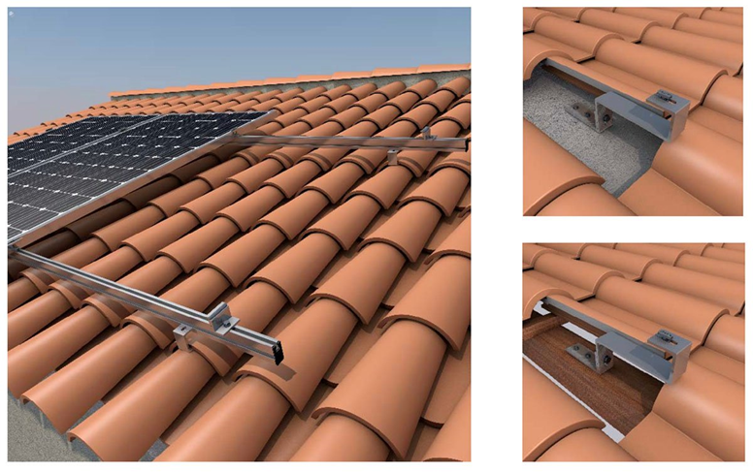
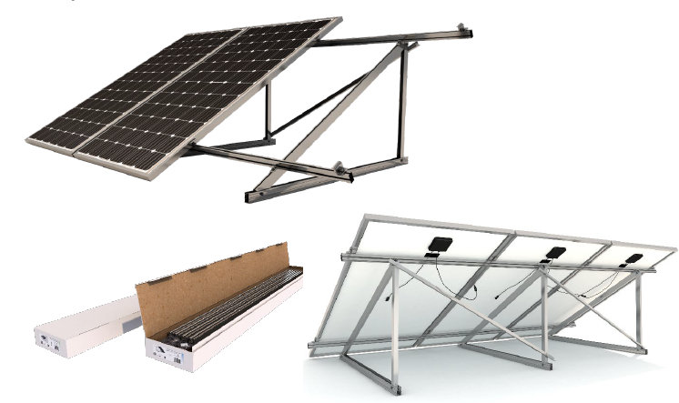

Dicha ESTRUCTURA COPLANARIA será fijada a la cubierta inclinada de teja mediante varias varillas roscadas (según procedimiento del fabricante), sólidamente fijadas a la perfilería de aluminio mediante tornillería de acero inoxidable.
Dichas varillas son fijadas al tablero de rasillones existente, mediante taco químico, después de perforar la limatesa de la teja y el mortero de compresión que se encuentra debajo; todo ello según los procedimientos de instalación establecidos en la ficha técnica del producto, guardando las distancias previstas entre las perforaciones y respetando los pares de apriete de la tornillería.
La perfilería de aluminio está unida solidariamente a los módulos fotovoltaicos mediante elementos de presión y fijación con tornillo a las distancias y pares de apriete marcados por el fabricante.
El plano formado por los módulos fotovoltaicos tendrá una disposición COPLANAR A LA SUPERFICIE de la cubierta de teja de la vivienda, de tal forma, que se evitan tanto fuerzas de tracción como de compresión sobre la propia cubierta. Dicho efecto se consigue al no producirse embolsamientos de aire en el espacio existente entre los módulos fotovoltaicos y la cubierta de teja, ya que el viento se encontrará con una misma superficie de entrada y de salida a dicho espacio.
El estado de la cubierta de teja de la vivienda es el adecuado para soportar de forma sólida y segura el generador fotovoltaico para Autoconsumo que se tiene previsto instalar, con ausencia de afección estructural, a la vista de la inspección ocular realizada in situ, de la revisión del proyecto constructivo de la misma, y de la disposición sobre la cubierta de los módulos fotovoltaicos.
La mencionada Memoria Técnica de Diseño ha sido redactada por mí como técnico competente.
Eduardo Rivera Cabezas
670308856
erivera@solay.es
Calle El Peñón 5 – 41940 – Tomares – Sevilla


En Jerez de la Frontera, a 16 de Octubre de 2025.

